6-11第二次会议记录
时间：2016年6月11日19:00-21:50
地点：i-library 会议室
与会人员：唐靖凯/钱浩/买曙光/朱碧莹/段舒袖/周鑫
电子书签
功能点：
1
- 添加书籍：信息（书名，图片，页数，计划完成日期）
添加书名时，常见书名提醒 最大长度匹配
扫条形码 isbn
- 更新阅读进度 即书签
2
- 提醒，手动时间，到时提醒
- 记录阅读时间，入口：书籍信息、修改页码
3
- 添加目标 一年读多少书
4
- 写书评（书评分类整理）
- 可分享（图片or文字，社交平台连接功能）
- 获取书评，e.g豆瓣
5
- 阅读成就系统
- 强制阅读

其他创意：
- （加上forest）专心（你管得太多了）
- 奇怪的暴力闹钟（扩展功能）
- 社交功能，共同读书互相监督等
- 电子书导入APP，高亮标出并添加书摘和注释

环境要求：
- jdk用1.8的
- Android sdk用6.0的
- Android Studio 版本 2.1
https://developer.android.com/studio/index.html
不带sdk(200M)：
https://dl.google.com/dl/android/studio/install/2.1.2.0/android-studio-ide-143.2915827-windows.exe
带sdk(1G)：
https://dl.google.com/dl/android/studio/install/2.1.2.0/android-studio-bundle-143.2915827-windows.exe

注：官网下载最新稳定版

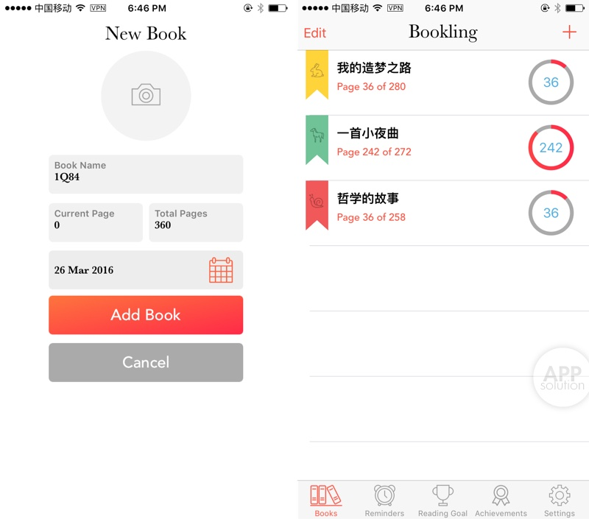
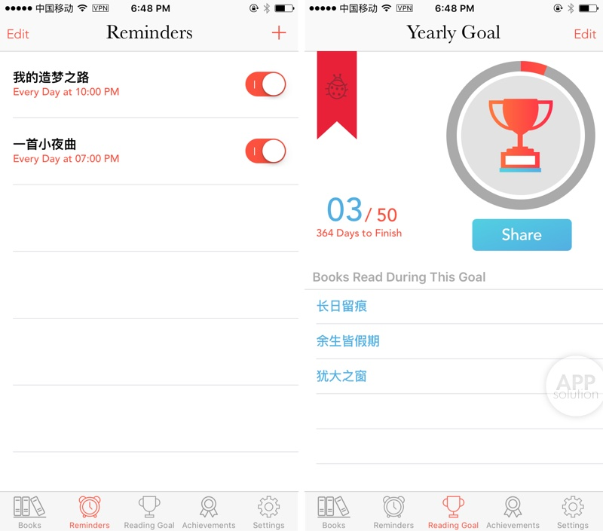

用户故事（例）：
是否有过买了书，过了很多天却发现仍没有读？
信誓旦旦做好读书计划，要一个月内读完这本书，却发现半年过去还没看完一半？
是否很想知道最近到底花了多少时间在读书上？
读书记录软件帮助你解决这些问题.

软件功能（例）：
1.读书记录
添加正在读的图书，可以设定截止时间，每次读书时间. 根据设定安排每日读书计划，软件将提醒该书还剩余计划时间.
2.读书提醒
给图书添加时间提醒，特定时间会收到读书通知，提醒完成当日读书计划.
3.数据分析
软件记录每一次读书信息，包括读书时间，读书时常，完成进度等. 在数据中心页面，将会看到用户所有读书信息，以及总读书时间.
4.写笔记
每次读书完成之后，可以撰写读书笔记，读书心得. 在所有数据中可以查看对应读书日期和笔记.
5.微信分享
每次读书笔记可以分享到微信朋友圈.

Bookling：
随时把握读书进度
采用了文字、环形进度条的双重表现方式，还采取了使用动物形象喻指的手法。
随着阅读的逐渐深入，你会发现书籍一侧标签上的动物从蜗牛到兔子再到马驹，直到最终所向披靡的独角兽，显得既俏皮又形象，与应用本身清新亮丽的风格相得益彰。
Bookling 还提供了设置阅读量目标的选项，方便你查看并监督今年的阅读情况。

其他app想法：
- 购物小票记账、expense理财（拍照记账）
- 取快递小帮手
时间地点顺路，可以代取快递
- 视频逆序（声音倒序问题）
娱乐游戏
- 百度地图SDK，导航加全景地图，GPS定位，留言
- 手机指纹考勤系统

开发要求：
简单、开发点基础、不要大量的UI设计、默认值

6-7第一次会议记录
时间：2016年6月7日19:00-21:30
地点：梧桐苑一楼
与会人员：唐靖凯/钱浩/买曙光/段雨非/朱碧莹/段舒袖/周鑫

- 图书馆
- 交大食堂
- 特色闹钟
- 记账软件
- 便签
- 汇率计算
- 专心
- Numberful

